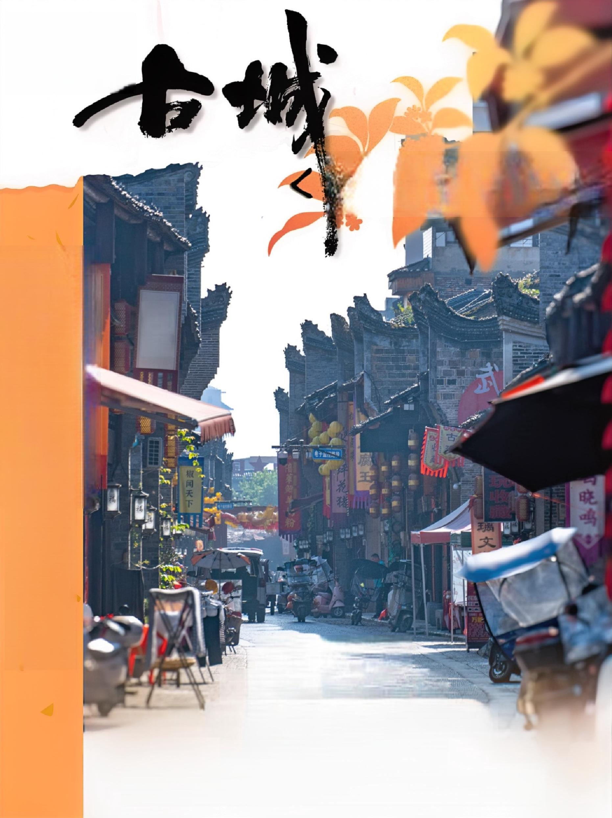
都梁

IIY WALK>

西直街 武 冈

巷往

在武冈西直街
千年时光被温柔封存
这里有沉淀两千年的古城文脉
有古建遗存静静伫立
也有老街藏不住的巿井烟火、卤香绵长

都梁古城的标志性城楼，宣风楼是它的记忆门户


一登：宣风城楼

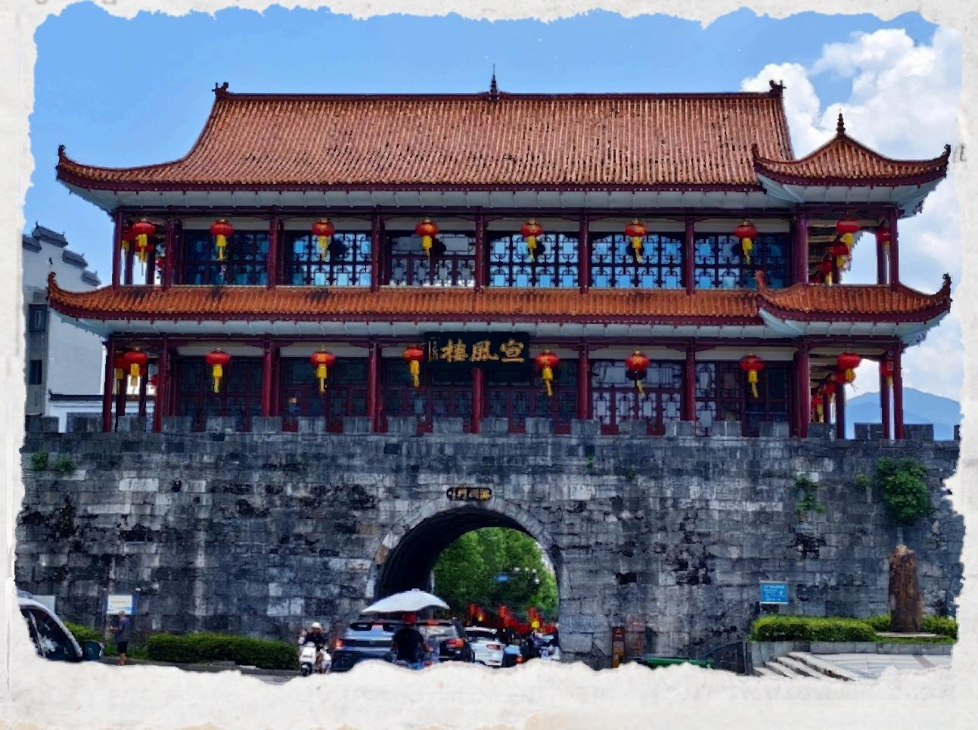
n

¥Hnrx0091uor pue 1a]uMLar
从西汉都梁侯国，到明代岷王就藩，两千余 年的岁月更迭，都在这座城楼的砖瓦间静静 沉淀。
它撑起了湘西南古城的整体格局，拉开都梁
寻迹的历史序幕。一砖一瓦皆是岁月沉淀，
静静诉说着都梁古城的千年风华。

岁月留给古城最真实、最生动的时代印记

二逛：西直老街

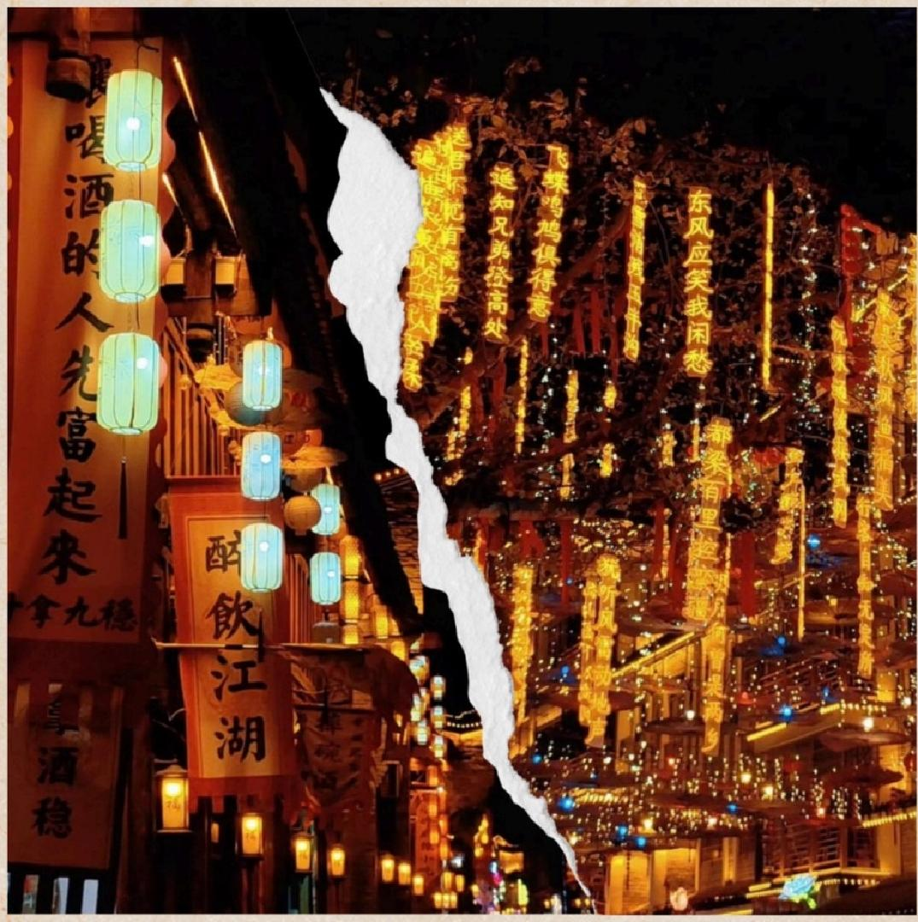



成片老式民 居静静坐落 于此，主街 为骨架，细 碎支巷错落 延展，适配 古时商贸通 行与当地人 世代起居。

这里的街区更新始终坚持微活化、微改造的 理念，拒绝大拆大建，只对建筑结构做保护 性修缮，完整保留墙面原生痕迹与街巷原始 肌理，让老建筑原汁原味留存至今，让历史 与当代生活温柔共生。

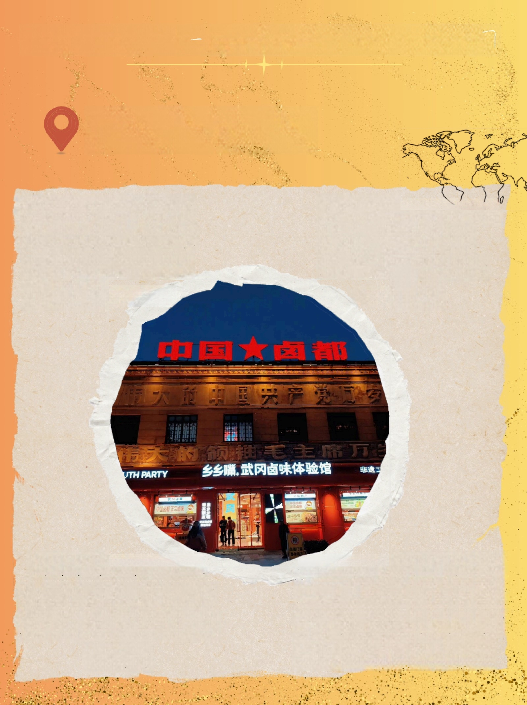
老街卤香萦绕，一步一店，满是热闹的老城氛围

三品 中国卤都

作为名副其实的“中 国卤都”,武冈卤菜 是刻在城巿骨子里 的非遗文化符号。

百年商贸老街商铺
林立、业态鲜活，
延续着自古至今的
繁华烟火。

打卡乡乡嘴线下门
店，近距离触摸武冈
本土美食文化的传承
与创新

感受地道卤香风味走出 老街、出圈四方的独特 魅力，沉浸式读懂武冈 饮食文化的深厚底蕴。

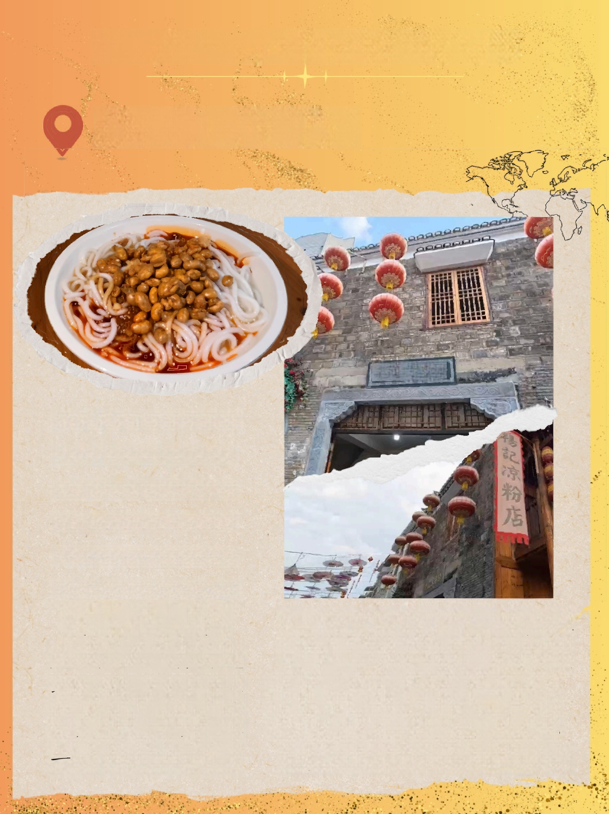
深巷一碗凉拌粉，秘制神仙豆是灵魂

四尝 杨记凉粉

杨記 凉 拌 粉

店铺就在西直街里
面，在一众热闹商
铺之间，门面看着
平平无奇，很容易
一不小心就擦肩而
过，属于本地人私
藏的街边宝藏小
店。店里主打的是
一碗凉丝丝的凉拌
粉 ，酷暑时节吃上
一碗，清爽开胃。

店家手工自制的神仙豆，酥 脆香浓，搭配爽滑凉粉，是 别处复刻不出的独家风味。 再配上蒜蓉、姜末与腐乳 汤，就是地道老武冈的味道


码头渡口孕育出来的老城味道


五嗦 南门口粉

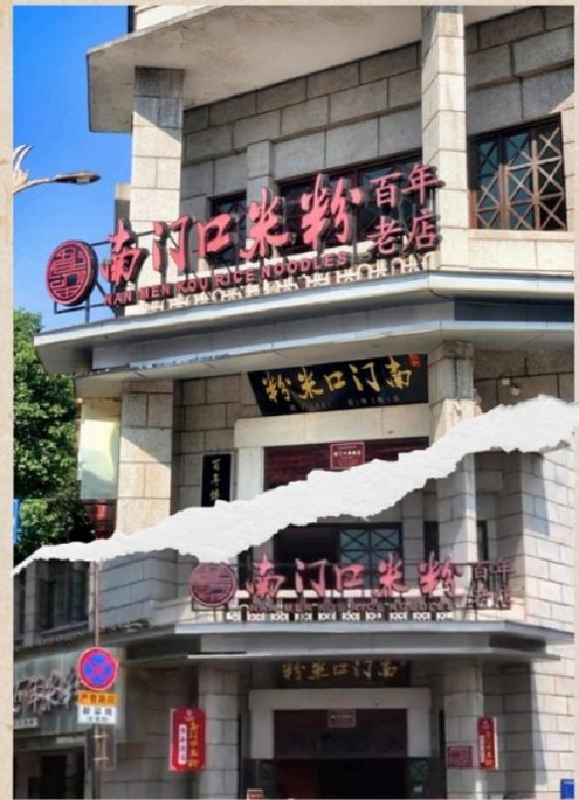

一碗热粉配上
各式小食，将
渡口喧嚣揉进
街巷烟火，品
尝千年古城留
存的温热滋
味。

这家老店的起源，和古城码头渡口
紧紧相连。从前河面上舟船往来，
上岸的挑夫、客商，登岸之后第一
件事，就是寻一碗热乎米粉。
人来人往的渡口，源源不断的客
流，让这一碗米粉慢慢生根、一代
一代传承至今。它承载的是一座城
代代相传的码头饮食记忆。
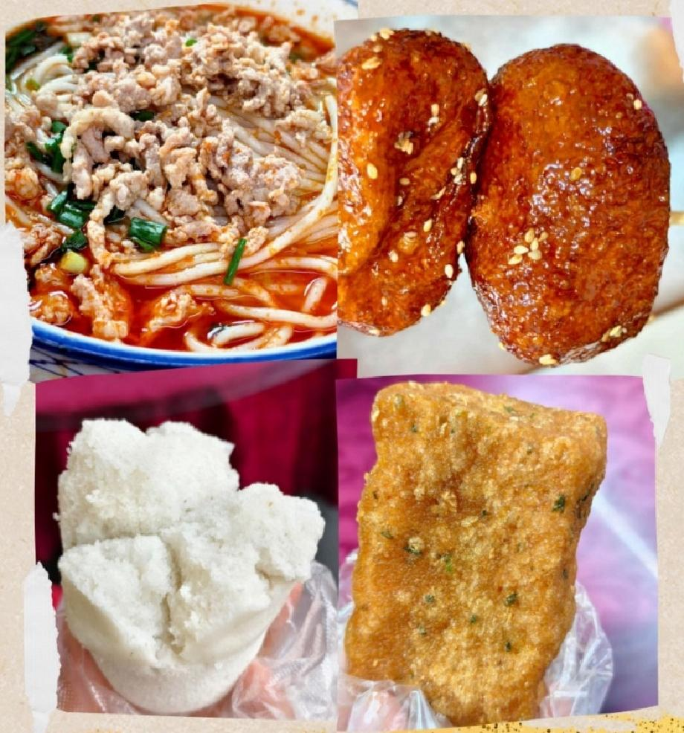


漫步都梁古城，
从宣风楼巍峨的城楼出发，
逛文庙感受千年文脉，
亲眼看看老房子经过改造活化之后的新模样。
沿着老街慢慢往前走，
到南门口尝尝源于古渡口的地道小吃，
再钻进西直街的巷弄，
寻找本地人爱吃的各类美味。
老街的砖瓦藏着岁月，
街头小吃带着代代相传的烟火。
有空不妨来这里走走，
在古建街巷与一 口口美食里，
亲身感受这座湘西南小城
独有的味道。

